令和２年６月号
子育て支援センターだよりり

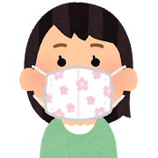
わかば保育園
江別市野幌若葉町４－６
０１１－３８５－９５５０

全国を対象とした緊急事態宣言に伴い、５月は再び子育て支援センターを閉鎖することになってしまいました。
４月から幼稚園や保育園への入園を楽しみにしていたお子さんたちも、ほんの数日間登園しただけで、ちょっと残念な気持ちで過ごしていたのではないでしょうか。
６月からは、みんなが改めて新しい生活を楽しんで過ごすことが出来ると良いですね。

＜塩素系漂白剤を使った消毒液＞

アルコール消毒液類が品薄ですね。
そこで、塩素系漂白剤を使った消毒液を濃度0.02％～0.05％で作ると、ドアノブや取っ手、ベッドの柵など、手で触れた場所を消毒するために使うことが出来ます。
最後に水拭きで仕上げます。

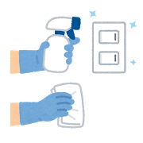
詳しく書かれたプリントをご用意していますので必要な方はお申し付けください。

子育て支援ンターわかばの予定

月曜日 | 火曜日 | 水曜日 | 木曜日 | 金曜日
１日  子育てサロン | ２日  子育てサロン | ３日  子育てサロン | ４日  子育てサロン | ５日  子育てサロン
子育てサロン | 子育てサロン | 子育てサロン | 子育てサロン | 子育てサロン
８日  子育てサロン | ９日  子育てサロン | １０日  子育てサロン | １１日  子育てサロン | １２日  子育てサロン
子育てサロン | 子育てサロン | 子育てサロン | 子育てサロン | 子育てサロン
１５日  子育てサロン | １６日  子育てサロン | １７日  子育てサロン | １８日  子育てサロン | １９日  子育てサロン
子育てサロン | 子育てサロン | 子育てサロン | 子育てサロン | 子育てサロン
２２日  子育てサロン | ２３日  子育てサロン | ２４日  子育てサロン | ２５日  子育てサロン | ２６日  子育てサロン
子育てサロン | 子育てサロン | 子育てサロン | 子育てサロン | 子育てサロン
２９日  子育てサロン | ３０日  子育てサロン
子育てサロン | 子育てサロン
※開放時間 午前9：00～12：00 ・ 午後2：45～4：45

＝お知らせ＝
・６月のあそびのひろばは中止となっております。
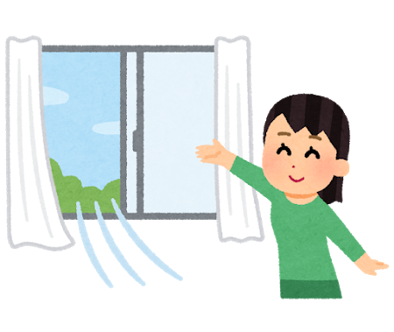
・その他の行事等も、しばらくの間お休みさせていただきますのでご了承ください。
（１８日はサロンをご利用ください。）

＝お願い＝
・支援センターをご利用の際、熱がある場合や
体調の良くない時のご利用はご遠慮ください。
・入室の際は、手のアルコール消毒をお願いします。
・支援センターのお部屋は１時間毎に窓を開けて換気を行い安全対策を取らせていただきます。

